МИНИСТЕРСТВО ОБРАЗОВАНИЯ И НАУКИ РОССИЙСКОЙ ФЕДЕРАЦИИ МОСКОВСКИЙ ФИЗИКО-ТЕХНИЧЕСКИЙ ИНСТИТУТ (ГОСУДАРСТВЕННЫЙ УНИВЕРСИТЕТ) ФИЗТЕХ-ШКОЛА АЭРОКОСМИЧЕСКИХ ТЕХНОЛОГИЙ КАФЕДРА ПРИКЛАДНОЙ МЕХАНИКИ

Лабораторная работа № 2

Измерение расхода затопленной струи

Выполнил:
студент группы Б01-008
Ксения Юрко
Оглавление
Измерение расхода затопленной струи 1
1. Введение 3
1.1. Цели: 3
1.2. Задачи: 3
2. Теория 4
2.1. Термины и определения 4
2.2. Физическая система 5
2.3. Экспериментальная установка 5
3. Программа и методика измерений 6
3.1. Методика калибровки датчика давления 6
3.2. Методика калибровки шагового двигателя 6
3.3. Методика измерений 6
3.4. Программа эксперимента 6
4. Обработка данных 7
4.1. Сглаживаение графиков 7
5. Код программы 8
5.1. Скрипт калибровки шагового двигателя 8
5.2. Скрипт калибровки датчика давления 8
5.3. Скрипт для проведения измерений 8
5.4. Скрипт обработки данных 8
6. Эксперимент 8
7. Результаты 8
8. Итоги лабораторной работы 8

Введение

Цели:
Образовательная: Научиться использовать исполнительные устройства в экспериментальных установках.
Практическая: При помощи компьютера, аналого-цифрового преобразователя и датчика давления, трубки Пито, измерить расход затопленной струи в восьми сечениях.

Задачи:
- Собрать экспериментальную установку для измерения давления в сечении струи, состоящую из компьютера, датчика давления, аналого-цифрового преобразователя, шагового двигателя и трубки Пито.
- Написать четыре программы: 1) Программа настройки положения стержня с трубкой Пито; 2) Программа для калибровки датчика давления; 3) Программа для проведения измерений; 4) Программа обработки данных и построения графиков.
- Провести калибровку датчика давления.
- Провести калибровку шагового двигателя.
- Измерить давление в сечении струи на восьми расстояниях от сопла
- Проанализировать полученные данные и вычислить расход струи для каждого сечения.
- Сделать вывод.

Теория

Термины и определения
Аналого-цифровой преобразователь – электронное устройство, преобразующее входной аналоговый сигнал (напряжение) в дискретный код.
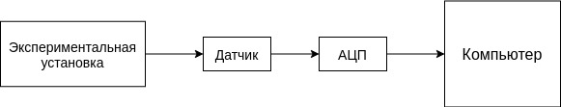
Рисунок 1: Схема подключения АПЦ.
Затопленная струя - течение, которое возникает при истечении в покоящуюся окружающую среду потока жидкости или газа, находящегося в том же фазовом состоянии, что и окружающая среда. Примером затопленной струи может являться водяная струя, выпускаемая в воду, например, для размывания грунта.
Свободное течение — при котором твердые стенки находятся на большом расстоянии от потока и не оказывают влияния на течение.
В данной работе будет исследоваться течение, возникающее при истечении воздуха в покоящуюся воздушную среду вдали от твёрдых стенок, т.е. свободная затопленная струя.
По форме поперечного сечения струи делят на осесимметричные (круглое сечение) или плоские.
Опишем структуру затопленной свободной струи и процесс ее распространения. Струя жидкости (газа), попадая в массу окружающей ее жидкости (газа), постепенно расширяется и, в конечном счете, рассеивается в жидкости (газе).
Течение в затопленной струе можно разбить на несколько участков, находящихся на различном расстоянии от отверстия, из которого истекает поток. Схема затопленной струи приведена на рис. 2:
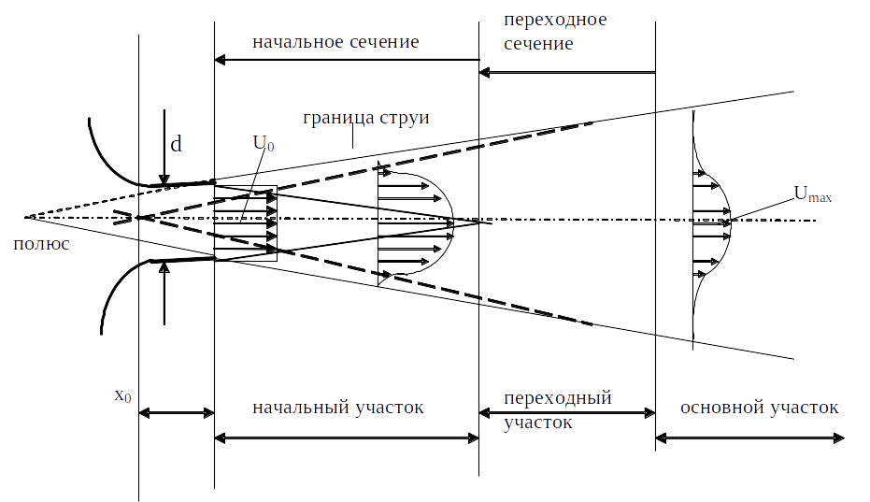
Рисунок 2: Структура струи.
Расход жидкости - ее объем, проходящий в единицу времени через сечение, размерность м³/c или кг/с. Если dw – элементарная часть площади сечения, величина элементарного расхода, проходящего через площадку dw выразится так:
(1)
Поскольку скорости в разных точках сечения различны, то
(2)
где интеграл берется по всей площади сечения w.

Физическая система
В данной лабораторной работе исследуемой физической системой является воздушный поток исходящий из сопла и трубка Пито. Сигналом, характеризующим состояние данной физической системы, является давление в разных точках среза затопленной струи.
Для автоматизированных измерений датчик давления соединен трубкой Пито. Датчик преобразует давление в потоке в напряжение, которое подаётся на вход АЦП.
Скрипт, производящий автоматизированный измеренеия, непрерыно записывает цифровые эквиваленты напряжения на входе АЦП в течение всего эксперимента и собирает результат каждой оцифровки в массив. По окончанию эксперимента полученные данные сохраняются в файл для последующей обработки.
Для перевода отсчётов АЦП в Паскали проводится калибровка экспериментальной установки. Для калибровки требуются две точки соответствия показаниий АЦП и Паскалей.
В ходе обработки данных эксперимента отсчёты АЦП переводятся в Паскали, а номера измерений в миллиметры. По полученным данным рассчитывается расход затопленной струи в зависимости от расстояния до сопла.

Экспериментальная установка
В экспериментальной установке используются: центробежный вентилятор, создающий на выходе сопла воздушный поток, движущийся с дозвуковой скоростью, шаговый двигатель, трубка Пито, датчик давления, цифровой манометр, 8-битный аналого-цифровой преобразователь (АЦП), программа, персональный компьютер (ПК).
Приведем схему экспериментальной установки для измерения и регистрации артериального давления (рис. 3).
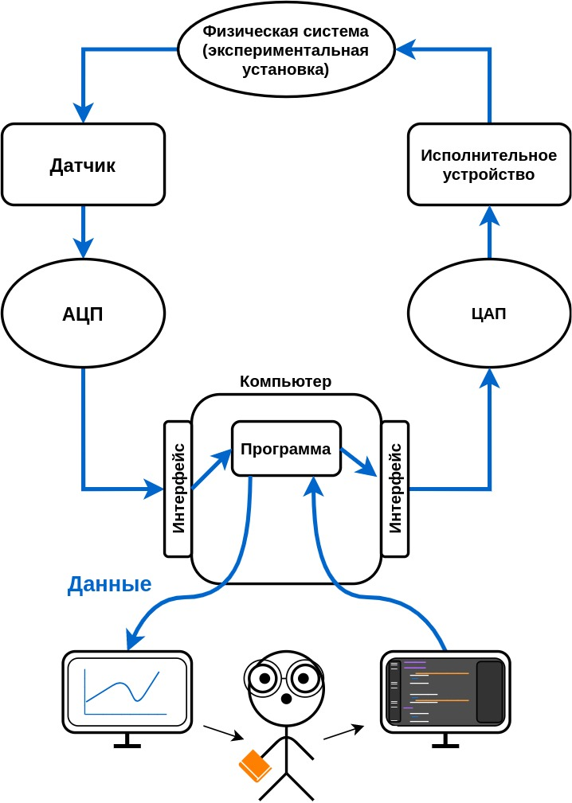
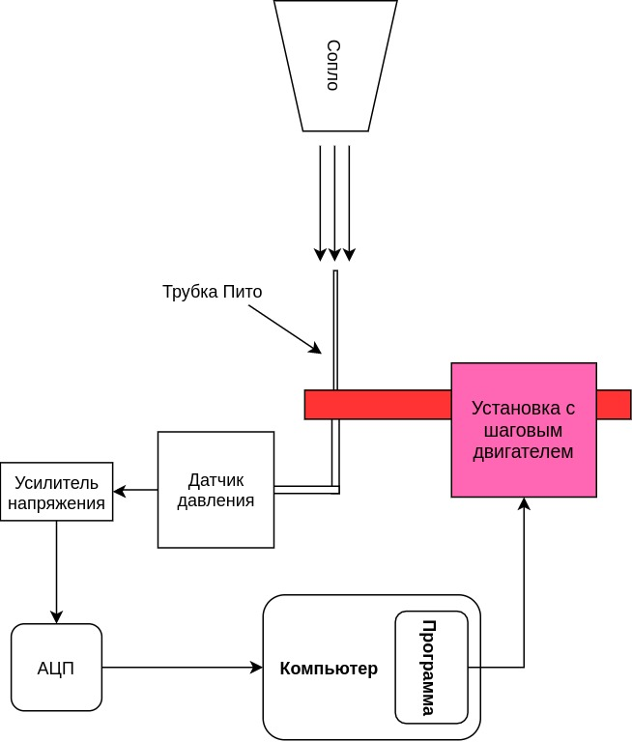
Рисунок 3: Схема экспериментальной установки
Основным измерительным элементом в данной работе является датчик давления 4 (рис.4)

Рисунок 4: Схема экспериментальной установки
Конструкция датчика давления представляет собой электронную схему, содержащую операционный усилитель, и тонкопленочный резистор, изготовленные на одном кристалле. Схема выдает пропорциональный давлению «Р» аналоговый сигнал. Давление в преобразуется в электрический сигнал датчиком давления. Сигнал датчика преобразуется 8-разрядным АЦП в цифровую форму и подаётся в ПК.

Рисунок 5: Общий вид экспериментальной установки

Программа и методика измерений

Методика калибровки датчика давления
- Установить трубку Пито, так чтобы ее конец находился на расстоянии 1 мм от сопла по центру.
- Запустить скрипт калибровки (5.2).
- С помощью цифрового манометра измерить давление в струе на расстоянии 1 мм по центру.
- Сфотографировать показания цифрового манометра.
- Установить трубку Пито, так чтобы ее конец находился не в струе.
- Запустить скрипт калибровки (5.2).

Методика калибровки шагового двигателя
- С помощью программы (5.1) установить положение зубчатой рейки так, чтобы край корпуса совпадал с первой засечкой, расположенной на рейке.
- Обнулить количества шагов, сделанных двигателем, нажатием клавиши «z».
- С помощью программы установить положение зубчатой рейки так, чтобы край корпуса совпадал со второй засечкой, расположенной на рейке.
- Получить количество шагов, сделанных двигателем, нажав клавишу «s».
- Открыть скрипт для проведения измерений (5.3) и ввести в переменную «a» полученное количество шагов.
- Выйти из программы, нажав клавишу «q».

Методика измерений
- Установить корпус с шаговым двигателем и трубкой Пито, так чтобы конец трубки находился на расстоянии 1 мм от сопла и 15мм влево от центра сопла.
- Включить центробежный вентилятор.
- Запустить скрипт для проведения измерений (5.3).
- Отодвинуть кормус на 1 см от спола.
- Выполнить действия из п. 1-4 семь раз.
- Выключить центробежный вентилятор.

Программа эксперимента
- давление для калибровки датчика давления:
  - 500 имерений при атмосферном давлении;
  - 500 измерений давления в потоке;
- давление потоке на расстоянии 1 мм от сопла — 100 измерений;
- давление потоке на расстоянии 11 мм от сопла — 100 измерений;
- давление потоке на расстоянии 21 мм от сопла — 100 измерений;
- давление потоке на расстоянии 31 мм от сопла — 100 измерений;
- давление потоке на расстоянии 41 мм от сопла — 100 измерений;
- давление потоке на расстоянии 51 мм от сопла — 100 измерений;
- давление потоке на расстоянии 61 мм от сопла — 100 измерений;
- давление потоке на расстоянии 71 мм от сопла — 100 измерений;

Обработка данных

Сглаживаение графиков
При обработке данных, для сглаживания графика испльзуется скользящая средняя - функция, значение которой в каждой точке равно некоторому среднему значению исходной функции за предыдущий период.
Простое скользящее среднее численно равно среднему арифметическому значений исходной функции за установленный период и вычисляется по формуле:
(3)
Скользящая средняя эквивалентна свертке массива с вектором, длина которого N, со всеми элементами, равными 1/N, поэтому будем использовать функцию np.convolve (a, v, mode = 'valid'), которая возвращает дискретную линейную свертку двух одномерных последовательностей.
Реализация Numpy для функции convolve включает начальный переходный процесс, поэтому нужно удалить первые N-1 точек.

Вычисление расхода затопленной струи
Расход осесимметричной струи рассчитывается по формуле 4:
(4)
где u(r) — скорость потока в зависимости от положения трубки Пито, r — положение трубки Пито относительно центра.
Преобразовать значения давления в значения скорости, можно, применив уравнение Бернулли:
(5)
где P - давление, которое показывает трубка Пито в потоке, – давление, которое показывает трубка Пито без потока.

Методика обработки данных
- Открыть скрипт для обработки данных (5.4).
- Ввести с клавиатуры путь к папке, в которую сохранялись все файлы с данными, в переменную «dir».
- Ввести с клавиатуры данные: значения давлений при калибровке в Па в переменные high и low — большее и меньшее значение давления соответственно.
- Запустить программу.
- По полученным графикам сделать вывод о расходе затопленной струи в зависимости от рассояния от сопла.
- Написать отчет о проделанной работе.

Код программы

Скрипт калибровки шагового двигателя
import RPi.GPIO as GPIO
import time
import jetFunctions as func

leds = [21, 20, 16, 12, 7, 8, 25, 24]
dac = [26, 19, 13, 6, 5, 11, 9, 10]
motor = [15, 14, 3, 2]

comparator = 4
troykaVoltage = 17
directionPin = 27

motorPhases = [
[1, 1, 0, 0],
[0, 1, 1, 0],
[0, 0, 1, 1],
[1, 0, 0, 1],
]

func.initGPIOjet()

try:
steps = 0

while True:
n = input('Enter number of steps: ')

if n == 's':
print(steps, ' steps')

elif n == 'z':
steps = 0
print(steps, ' steps')

elif n == 'q':
print(steps, ' steps')
break

else:

n = int(n)
if n < 0:
func.stepBackward(abs(n))

if n > 0:
func.stepForward(n)

steps += n

finally:

func.deinitGPIOjet()

Скрипт калибровки датчика давления
import RPi.GPIO as GPIO
import time
import datetime
import numpy as np

import jetFunctions as func

leds = [21, 20, 16, 12, 7, 8, 25, 24]
dac = [26, 19, 13, 6, 5, 11, 9, 10]
motor = [15, 14, 3, 2]

comparator = 4
troykaVoltage = 17
directionPin = 27

motorPhases = [
[1, 1, 0, 0],
[0, 1, 1, 0],
[0, 0, 1, 1],
[1, 0, 0, 1],
]

func.initGPIOjet()

try:
DATE = datetime.datetime.now().strftime("%d.%m.%Y-%H:%M:%S")
data = func.measure(5)
np.savetxt ('/home/pi/Repositories/get/10-jet/DATAjet/jet/DATA/calibration_{}.txt' .format(DATE), data, fmt='%d')
print('Done! Files already saved!')

finally:

func.deinitGPIOjet()

Скрипт для проведения измерений
import RPi.GPIO as GPIO
import time
import datetime
import jetFunctions as func
import numpy as np

leds = [21, 20, 16, 12, 7, 8, 25, 24]
dac = [26, 19, 13, 6, 5, 11, 9, 10]
motor = [15, 14, 3, 2]

bits = len(dac)
levels = 2 ** bits
dV = 3.3 / levels

comparator = 4
troykaVoltage = 17
directionPin = 27

motorPhases = [
[1, 1, 0, 0],
[0, 1, 1, 0],
[0, 0, 1, 1],
[1, 0, 0, 1],
]

func.initGPIOjet()

try:
data = []
#DATE = datetime.datetime.now().strftime("%d.%m.%Y-%H:%M:%S")

distance = 71

a = 940 #колво шагов в 40mm
l = 40 #калибровка длина

duration = 1 # время записи данных фикс
x = 100 # кол-во точек фикс
L = a*30/l # длина 30cm в шагах

d = int(L/x) # дельта между точками в шагах

for i in range (x):
data = func.measure(duration)
mean = sum(data)/len(data)
data.append(mean)
func.stepForward(d)

for i in range (x):
func.stepBackward(n)

np.savetxt('/home/pi/Repositories/get/10-jet/DATAjet/jet/DATA/{}mm.txt' .format(distance), data, fmt='%d')

finally:

func.deinitGPIOjet()

Скрипт обработки данных
import time
import numpy as np
import matplotlib.pyplot as plt
import matplotlib.ticker as ticker
import pathlib
import os
import jetFunctions as pp
from mpl_toolkits.mplot3d import Axes3D

# Enter variables and directory of files
L = 30 # в мм
low = 0 #давление в паскалях в атм-е
high = 68 #давление в паскалях в потоке

dir = '/home/pi/Repositories/get/10-jet/DATAjet/jet/DATA/'

#soft files by last change

files = os.listdir(dir)

for j in range(len(files)):
for i in range (len(files)-1):
if os.stat(dir + files[i+1]).st_mtime < os.stat(dir + files[i]).st_mtime:
a = files[i+1]
files[i+1] = files[i]
files[i] = a
print(files)

HP = np.loadtxt(dir + files[8])
LP = np.loadtxt(dir + files[9])

# Load data from files
files = files[:8]
data = []
for i in range (len(files)):
data.append(np.loadtxt(dir + files[i]))

# Calculate mean and k
meanLP = sum(LP)/len(LP)
meanHP = sum(HP)/len(HP)

k = (high - low)/(meanHP - meanLP)

# Smoothing plots
dataSP = []
N1 = 20

for i in range (len(data)):
dataSP.append(np.convolve(data[i], np.ones((N1,))/N1, mode = 'valid'))

# Centering and creating lengthlines
lengths = []
num = len(data[0])-N1+1 # num of elements in smoothed plots

for i in range (len(dataSP)):
lengths.append(np.linspace(-L/2, L/2, num) — list (dataSP[i]).index(np.max (dataSP[i]))*L/(num)+15)

lengths[0] = np.linspace(-L/2, L/2, num) - list(dataSP[0]).index(np.max(dataSP[0]))*(L-4)/(num)+15

# Calculate jet flow
Q = [0]*8

for j in range (len(dataSP)):

for i in range(len(dataSP[j])):
Q[j] += abs ( (0.001*L/len(dataSP[j]) * ((0.001*L/len(dataSP[j])*i) * ((k*dataSP[j][i]-low)*2/1.27)**(1/2) )))

Q = [i*1.27*np.pi for i in Q]

# Create 2D plot
fig = plt.figure()
ax = fig.add_subplot(111)
ax.grid(color = 'gray', linestyle = ':')
ax.set(title = 'Центрированный график зависимости P(x)', xlabel = 'x, мм', ylabel = 'Давление P, Па')

for i in range(len(dataSP)):
print(len(lengths[i]), ' ', len(dataSP[i]))
ax.plot(lengths[i], k*dataSP[i], label = '{}mm'.format(10*i+1))

ax.legend()

# Create 3D plot
fig3D = plt.figure()
ax3D = fig3D.add_subplot(111, projection='3d')
ax3D.set(title = 'Распределение скоростей потока в затопленной струе', xlabel = 'x, мм', ylabel = 'Расстояние от сопла l, мм', zlabel = 'Скорость потока V, м/с')

for i in range(len(dataSP)):
ax3D.plot(lengths[i], [10*i+1]*(num), ((k*dataSP[i]-low)*2/1.27)**(1/2))

# Create plot of jet flow
figJet = plt.figure()
axJet = figJet.add_subplot(111)
axJet.set(title = 'График зависимости Q(l)', xlabel = 'Расстояние от сопла l, мм', ylabel = 'Расход Q, кг/с')
axJet.grid(color = 'gray', linestyle = ':')

axJet.plot(np.linspace(1, 71, 8), Q)

plt.show()

#Save plots
fig.savefig('/home/pi/Repositories/10-jet-Plots/all.png')
fig3D.savefig('/home/pi/Repositories/10-jet-Plots/3Dall.png')
figJet.savefig('/home/pi/Repositories/10-jet-Plots/Jet.png')

Эксперимент

Калибровка
На рисунках 6 и 7 показан метод калибровки датчка давления:
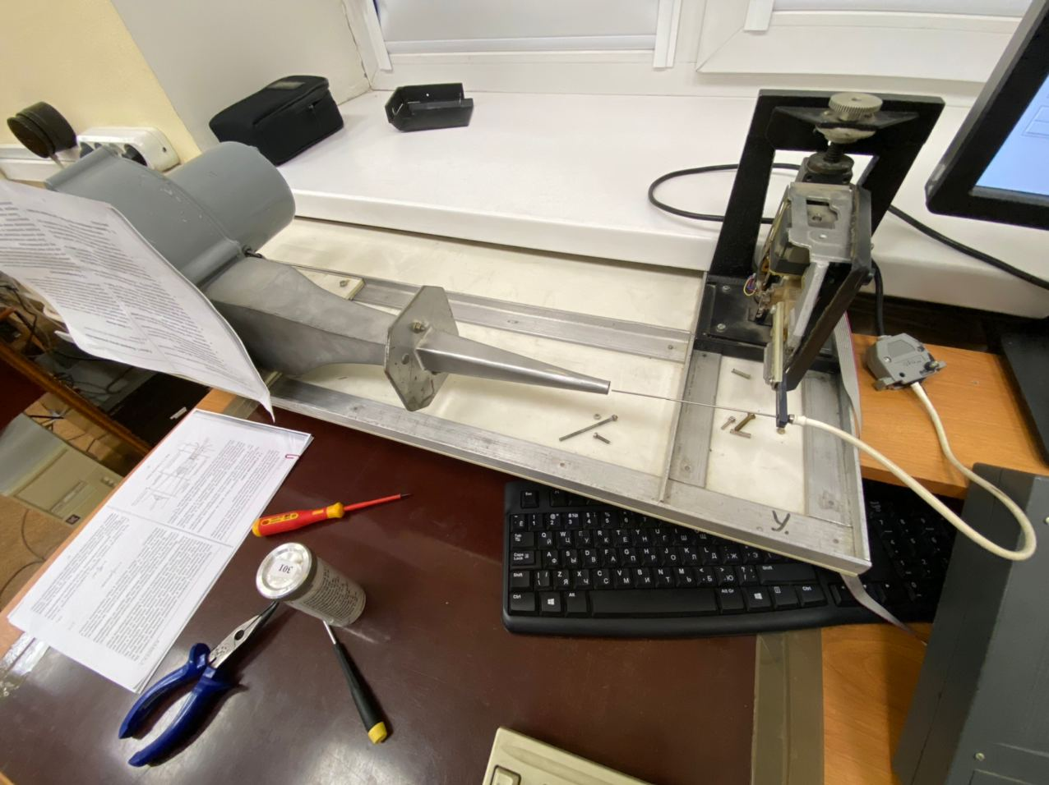Рисунок 6: Измерение давления трубкой Пито в струе на расстоянии 1мм от сопла | 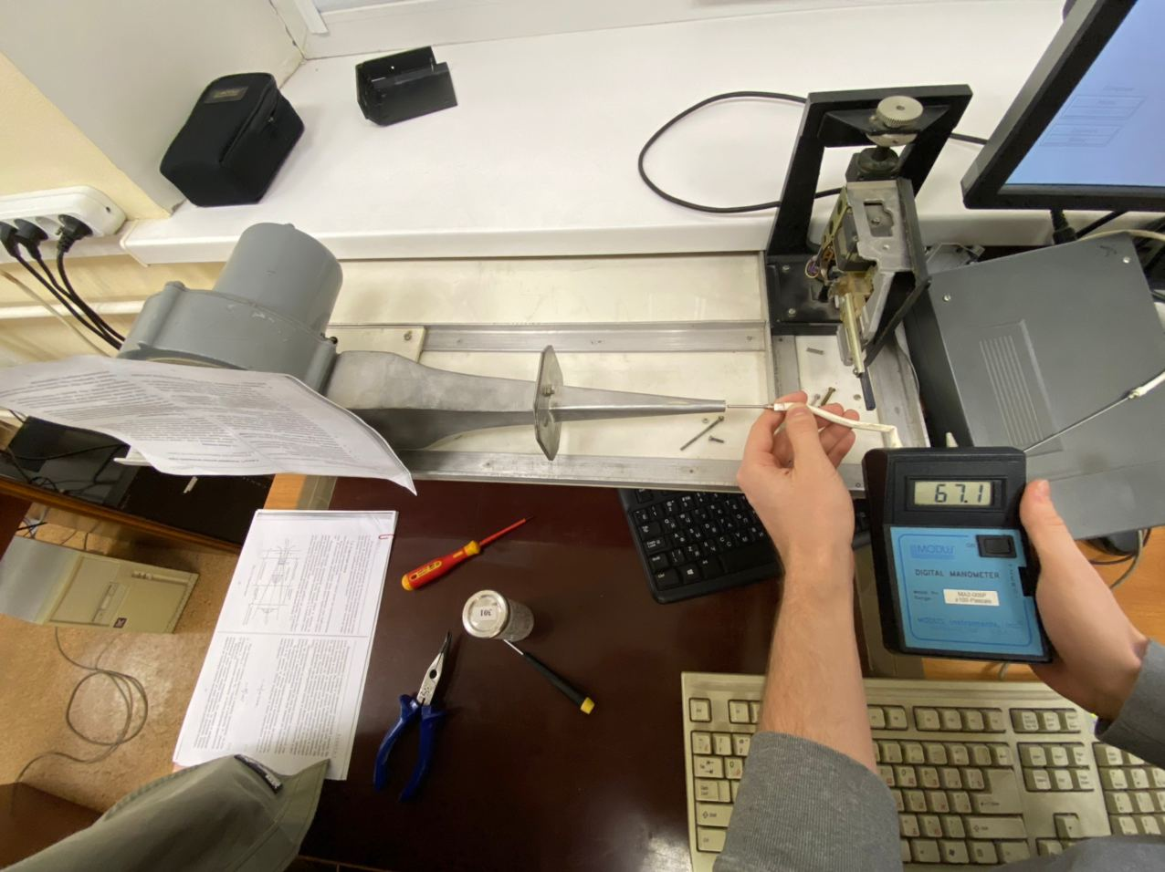Рисунок 7: Измерение давления цифровым манометром в струе на расстоянии 1мм от сопла

Графики
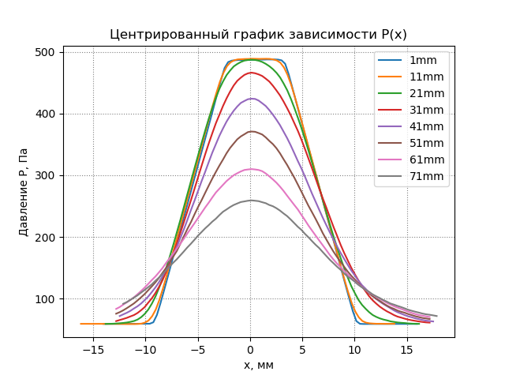
Рисунок 8: Центрированный график зависимости давления в затопленой струе.
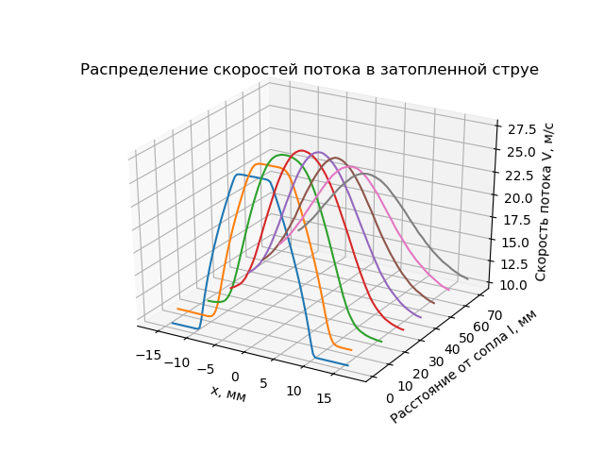
Рисунок 9:Распределение скоростей потока в затопленной струе.
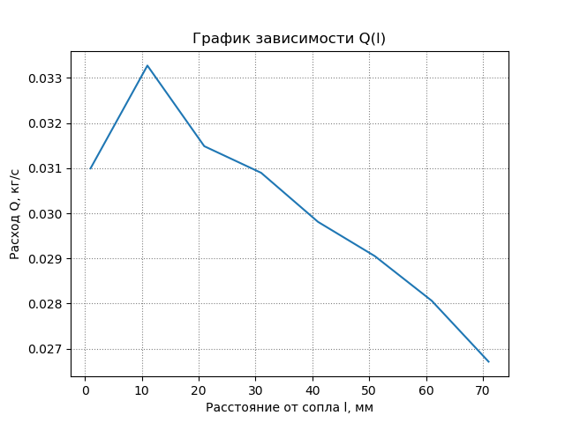
Рисунок 10: График расхода затопленной струи в зависимости от расстояния до сопла.

Результаты
В ходе лабораторной работы была получена зависимость расхода затопленной струи от расстояния до сопла. Из графика видно, что на расстоянии примерно 10мм от струи расход затопленной струи будет макмаксимальным.

Итоги лабораторной работы

- В ходе выполнения работы, были получены следующие практические навыки:
- Написание программ для калибровки датчика давления, калибровки шагового двигателя, измерения давления и обработки данных.
- Усреднение данных с помощью программы.
- Оформление отчёта.
- Составление программы и методики измернеий.
- Следование программе и методике измерений.

